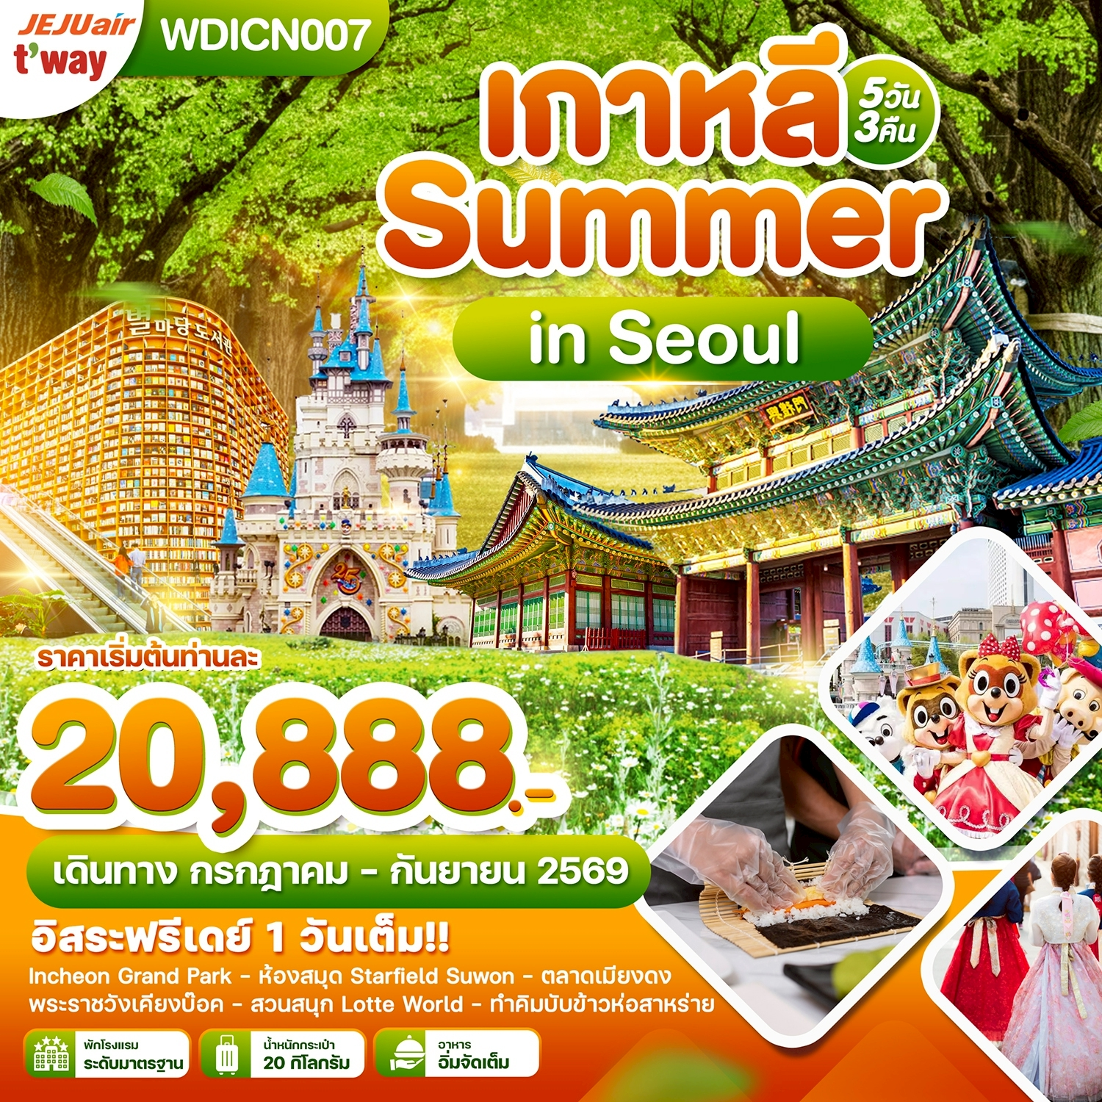

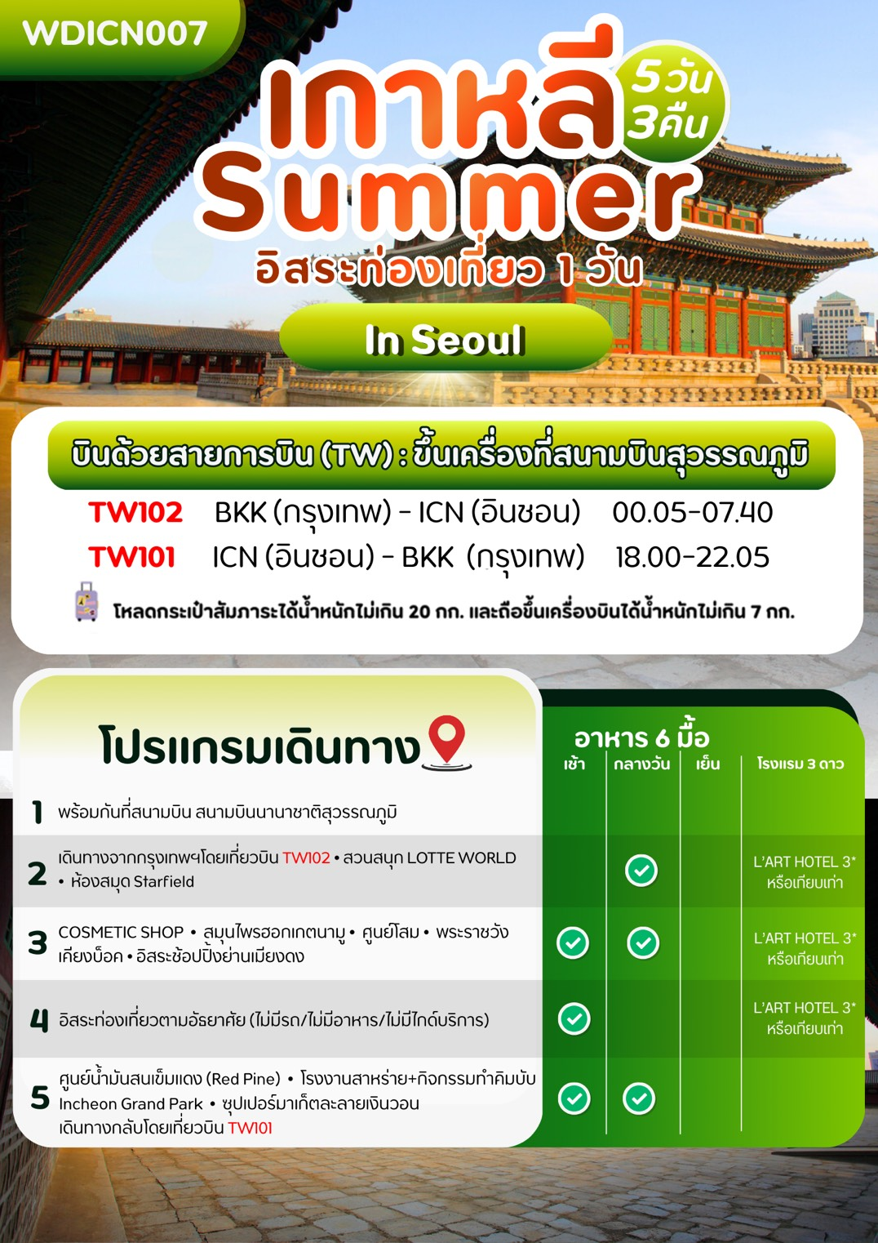

วันแรก กรุงเทพฯ (สนามบินสุวรรณภูมิ)
21.30น. คณะท่านพร้อมกันที่ สนามบินนานาชาติสุวรรณภูมิ อาคารผู้โดยสารระหว่างประเทศขาออกชั้น 4 เคาน์เตอร์ สายการบินทีเวย์ (TW) มีเจ้าหน้าที่ของบริษัทฯคอยให้การต้อนรับและอำนวยความสะดวกในเรื่องเอกสาร
ติดแท็กกระเป๋าและการเช็คอินแก่ท่าน
***ไม่มีบริการอาหารบนเครื่องทั้งขาไปและขากลับ*** (รวมน้ำหนักกระเป๋าโหลดใต้ท้องเครื่อง 20 กก.
และถือขึ้นเครื่องได้ไม่เกิน 7 กก./ท่าน)***หากท่านต้องการซื้อน้ำหนักเพิ่ม ต้องเสียค่าใช้จ่ายเพิ่มค่ะ***
**สายการบินจะคอนเฟิร์มเวลาบินก่อนการเดินทางประมาณ 5-7 วันค่ะ
หากมีการออกตั๋วเครื่องบินภายใน รบกวนแจ้งทางทีมงานก่อนออกตั๋วนะคะ**

วันที่สอง ท่าอากาศยานนานาชาติอินชอน – สวนสนุก LOTTE WORLD - ห้องสมุด Starfield Coex Mall
(- /เที่ยง/-)
00.05น. เหิรฟ้าสู่กรุงโซล โดยสายการบินTWAY เที่ยวบินที่ TW102 (บินประมาณ 05 – 05.30ชั่วโมง)
07.40น.เดินทางถึงท่าอากาศยานนานาชาติอินชอนประเทศเกาหลีใต้ (เวลาท้องถิ่นเร็วกว่าไทย 2 ช.ม.)
หลังผ่านด่านตรวจคนเข้าเมืองเรียบร้อยแล้ว ให้ท่านจัดการสัมภาระและกิจธุระของตนให้เรียบร้อยก่อนออกเดินทางท่องเที่ยว
จากนั้นนำท่านเดินทางสู่ สวนสนุกลอตเต้เวิล์ด(Lotte World Adventure) เป็นหนึ่งในสวนสนุกที่ดังที่สุดของเกาหลี ตั้งอยู่ใจกลางกรุงโซล ซึ่งมีอาคารสวนสนุกในร่มที่มีขนาดใหญ่ที่สุดในโลก การมาเที่ยวเล่นที่นี่จึงสามารถทำได้ทั้งปีโดยไม่ต้องดูสภาพอากาศกันเลย ตั้งอยู่ใจกลางเมืองที่รวบรวมความบันเทิงและการชมวิวทิวทัศน์ ภายในมีเครื่องเล่นที่น่าตื่นเต้น ลานไอซ์สเก็ต ทะเลสาบ พิพิธภัณท์หมู่บ้านโบราณเกาหลี(Traditional Folk Museum) ขบวนพาเหรดรูปแบบต่างๆ และอื่นๆอีกมากมาย ซึ่งมีนักท่องเที่ยวเกาหลีและชาวต่างชาติมาเข้าชมกว่า 6 ล้านคนต่อปีสวนสนุกลอตเต้เวิล์ดแบ่งออกเป็นโซนใหญ่ๆได้ 2 โซน ได้แก่ “ธีมผจญภัย(Adventure)” ที่เป็นสวนสนุกในร่มที่ใหญ่ที่สุดในโลก และ “เกาะเวทมนต์(Magic Island)” เป็นสวนสนุกกลางแจ้ง ตั้งอยู่ด้านนอกติดกับทะเลสาบซกชอนโฮซู (Seokchonhosu Lake)
**รวมค่าเข้าสวนสนุกแล้ว**
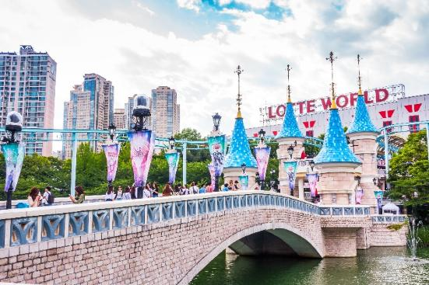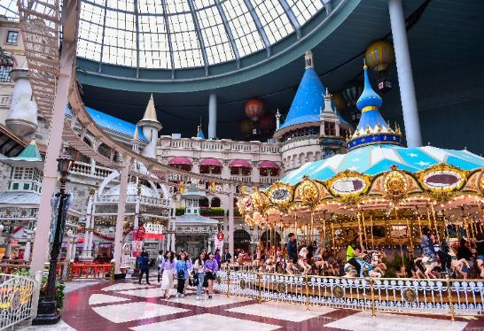
เที่ยง รับประทานอาหาร ณ ร้านอาหาร (มื้อที่ 1) ชาบูชาบู สุกี้สไตล์เกาหลีบนหม้อไฟร้อนๆ
ประกอบด้วย หมูสไลด์และผักสดนานาชนิด เสิร์ฟพร้อมน้ำซุปร้อนๆ
จากนั้นนำท่านชมห้องสมุด Starfield เป็นห้องสมุดที่ใหญ่เป็นอันดับต้นๆ ตั้งอยู่ใน Coex Mall ย่านคังนัม ของประเทศเกาหลีใต้ มีพื้นที่อาคารตั้งแต่ชั้น 4-7 พร้อมมีหนังสือให้เลือกอ่านครบเกือบจะทุกหมวด รวมๆ แล้วกว่า 70,000 เล่ม และโดดเด่นด้วยชั้นหนังสือที่สูงกว่า 13 เมตร ตัดด้วยบันไดเลือนมุมยอดฮิตที่ไม่ว่าใครมาก็ต้องมาเช็คอินลงโซเซียลมีเดีย ห้องสมุด Starfield เป็นที่นิยมทั้งคนเกาหลีเองและชาวต่างชาติ
**อิสระทานอาหารค่ำที่ COEX MALL มีอาหารหลากหลายให้ท่านเลือกทาน***
หลังจากนั้นพาท่านเดินทางเข้าสู่ที่พัก
ที่พัก L’ART HOTEL หรือระดับเทียบเท่า 3ดาวเกาหลี
วันที่สาม COSMETIC SHOP – สมุนไพรฮอกเกตนามู - ศูนย์โสม – พระราชวังเคียงบ็อค-Duty Free
อิสระช้อปปิ้งย่านเมียงดง (เช้า /เที่ยง/-)
เช้า บริการอาหาร ณ ห้องอาหารของที่พัก (มื้อที่2)
นำท่านไปช้อปปิ้งที่ศูนย์รวมเครื่องสำอางแบรนด์ดังเกาหลี(COSMETIC SHOP)เช่น WATER DROP (ครีมน้ำแตก) , SNAIL CREAM (ครีมเมือกหอยทาก) ,BOTOX (โบท็อกซ์) ,ALOE VERA PRODUCT (ผลิตภัณฑ์จากสมุนไพรว่านหางจระเข้) ROJUKISS ซึ่งราคาถูกกว่าที่เมืองไทยเกือบเท่าตัวและบางผลิตภัณฑ์ยังไม่มีขายในไทย นำท่านเลือกซื้อสมุนไพรฮอกเกตนามู เป็นผลิตภัณฑ์ผลของฮ๊อกเก็ตนามูที่เติบโตกลางป่าดงดิบกว่า 20 ปี มีสรรพคุณช่วยกรองสารพิษในตับ เหมาะสำหรับคนที่ทำงานหนัก ดื่มเหล้า นอนดึก หรือเป็นไวรัสตับอักเสบ ตับแข็ง และศูนย์โสม (Ginseng) โสมที่มีอายุ 6 ปีซึ่งถือว่าเป็นโสมที่มีคุณภาพดีที่สุด ชมวงจรชีวิตของโสมพร้อมให้ท่านได้เลือกซื้อโสมที่มีคุณภาพดีที่สุดและราคาถูกกว่าไทยถึง 2 เท่าเพื่อนำไปบำรุงร่างกาย ให้ท่านอิสระเลือกซื้อให้ตัวเองและฝากครอบครัวหรือญาติผู้ใหญ่ที่ท่านรัก
จากนั้นชมพระราชวังเคียงบ็อค ซึ่งเป็นพระราชวังไม้โบราณที่เก่าแก่ที่สุด กว่า 600 ปี ภายในพระราชวังแห่งนี้มีหมู่พระที่นั่งมากกว่า 200 หลัง แต่ได้ถูกทำลายไปมากในสมัยที่ญี่ปุ่นเข้ามาบุกยึด ทั้งยังเคยเป็นศูนย์บัญชาการทางการทหารและเป็นที่ประทับของกษัตริย์ ปัจจุบันได้มีการก่อสร้างหมู่พระที่นั่งที่เคยถูกทำลายขึ้นมาใหม่ในตำแหน่งเดิม ถ่ายภาพคู่กับพลับพลากลางน้ำเคียงเฮวรู ที่ซึ่งเคยเป็นท้องพระโรงออกงานสโมสรสันนิบาตต่างๆ
(ให้เวลาท่านเช่าชุดฮันบกสวยๆหน้าพระราชวังและถ่ายรูปตามอัธยาศัย**ไม่รวมค่าเช่าชุดฮันบก***
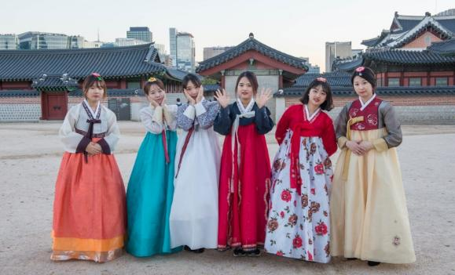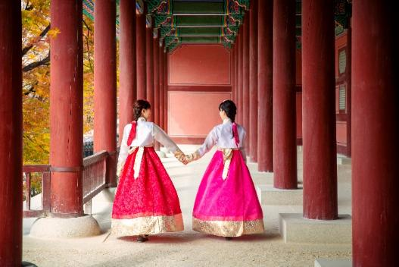
บ่าย บริการอาหาร ณ ภัตตาคาร PORK KALBI (มื้อที่3) อาหารปิ้งย่างสไตล์เกาหลี รับประทานพร้อมเครื่อง
เคียงของเกาหลี ผักสด กิมจิ ซุป
นำท่านไปยังแหล่งช้อปปิ้งปลอดภาษี DUTY FREE ช้อปปิ้งสินค้าแบรนด์เนม มากมาย อาทิ นาฬิกา,แว่นตา,เครื่องสำอางค์,กระเป๋า,กล้องถ่ายรูป หรือจะเป็นอุปกรณ์อิเล็กโทนิคต่างๆ ให้ท่านอิสระได้เลือกซื้ออย่างเต็มที่ จากนั้นนำท่านเพลิดเพลินกับการช้อปปิ้ง ย่านเมียงดง (Myeongdong Market) แหล่งละลายทรัพย์ในดวงใจของสาวๆหลายคน หรือสยามสแควร์เกาหลี เป็นทั้งสวรรค์ของนักช้อป ศูนย์รวมทุกอย่างตั้งแต่แบรนด์ไฮเอนด์ไปจนถึงของถูกและดีมีร้านเครื่องสำอางแทบทุกหัวมุมถนน และมี Olive Young สาขาใหญ่ที่สุดอยู่ที่นี้ ส่วนแบรนด์ดังอย่างแบรนด์สปอร์ต Nike, Adidas, ABC Mart และอื่นๆส่วนแบรนด์เกาหลีเองก็มีมากมาย ที่ฮิตๆอย่างคุ้นหูเช่น Emis, Matin kim, Marithé ไปจนถึงห้างสรรพสินค้าหรูอย่าง Lotte และ Shinsegae จุดแนะนำ “เมียงดงสตรีทฟู้ด” มีอาหารหรือของทานเล่นให้ได้ลิ้มลองมากมาย ไม่ว่าจะเป็น หอยเชลล์ย่างตัวใหญ่อบน่ากิน ขนมไข่หรือเครันปัง ขนมยอดฮิตตลอดกาลของเมียงดง กุ้งล็อบสเตอร์ตัวใหญ่ๆ ย่างชีสมีรสหวาน ชีสย่าง โดยการเอามอสซาเรลล่าชีสเสียบไม้แล้วเอาไปย่าง ต๊อกโบกี เค้กข้าวที่ขึ้นชื่อของเกาหลี ปรุงรสด้วยซอสเผ็ดสไตล์เกาหลี เมนูนี้มีอยู่เกือบทุกซอกทุกมุมที่ในตลาดเมียงดง บะหมี่ดำจาจังมยอน หนึ่งในเมนูสุดฮิตที่เห็นกันบ่อยในซีรี่ส์เกาหลี มันฝรั่งเกลียวทอดกรอบเสียบไม้ พบเห็นได้ทั่วไปในเมืองไทย แต่ของที่นี่จะมีไส้กรอกเพิ่มเข้ามาอีกหนึ่งชั้น ปลาหมึกยักษ์ทอดกรอบ เสียบไม้แบบอลังการโรยด้วยเกลือ เป็นต้น
**อิสระทานอาหารค่ำที่ตลาดเมียงดง มีอาหารหลากหลายให้ท่านเลือกทาน***
ที่พัก L’ART HOTEL หรือระดับเทียบเท่า 3ดาวเกาหลี
วันที่สี่ อิสระท่องเที่ยวตามอัธยาศัย (ไม่มีรถ/ไม่มีอาหาร/ไม่มีไกด์บริการ)
**ไกด์และหัวหน้าทัวร์แนะนำการท่องเที่ยว หรือเดินทางท่องเที่ยวด้วยตัวท่านเอง **
(เช้า /เที่ยง/-)
เช้า บริการอาหาร ณ ห้องอาหารของโรงแรม (มื้อที่ 4)
** ให้ท่านได้เดินทางท่องเที่ยวเองตามอัธยาศัย โดยมีหัวหน้าทัวร์คอย ให้คำแนะนำเรื่องการเดินทางต่างๆที่โรงแรมค่ะ**
สถานที่ท่องเที่ยวที่แนะนำ
-ย่านฮงแด ,ย่านยอนนัมดง
-Lotte tower ,ทะเลสาบชกชอน
-ย่านยออิโด ริมแม่น้ำฮัน
-ช้อปปิ้งตลาดเมียงดง , ฮงแด ,ทงแดมุน
-ตลาดของกินกวังจัง , ตลาดนรอยังจิน
-คาเฟ่สุดชิค ย่านซัมซองดง , ย่ายยอนนัม , ย่านชองดัม , ย่านอัพกูจอง
-มหาวิทยาลัยสตรีอีฮวา
-ย่าน Garosu-gill
-ย่านกังนัม
** อิสระอาหารกลางวันและอาหารค่ำเพื่อความสะดวกในการท่องเที่ยว**
ที่พัก L’ART HOTEL หรือระดับเทียบเท่า 3ดาวเกาหลี
วันที่ห้า ศูนย์น้ำมันสนเข็มแดง (Red Pine) - โรงงานสาหร่าย+กิจกรรมทำคิมบับ
Incheon Grand Park - ซุปเปอร์มาเก็ตละลายเงินวอน - สนามบินอินชอน (เช้า /เที่ยง/-)
เช้า รับประทานอาหาร ณ ห้องอาหารของโรงแรม (มื้อที่ 5)
นำท่านชมศูนย์น้ำมันสนเข็มแดง (Red Pine) เป็นผลิตภัณฑ์ที่สกัดจากน้ำมันสนมีสรรพคุณช่วยบำรุงร่างกายลดไขมันช่วยควบคุมอาหารและรักษาสมดุลในร่างกายได้เป็นอย่างดี หลังจากนั้น นำท่านไปเรียนรู้วิธีการทำ คิมบับ(ข้าวห่อสาหร่าย) อาหารง่ายๆที่คนเกาหลีนิยมรับประทานโดยการนำข้าวสุกและส่วนผสมอื่นๆหลากชนิด เช่น แตงกวา แครอท ผักโขม ไข่เจียว ปูอัด เป็นต้น แล้วแต่วัตถุดิบที่ท่านสะดวก วางแผ่บนแผ่นสาหร่ายแล้วม้วนเป็นแท่งยาวๆ จากนั้นหั่นเป็นชิ้นพอดีคำ ชาวเกาหลีนิยมรับประทานคิมบับระหว่างการปิกนิก หรืองานกิจกรรมกลางแจ้ง หรือรับประทานเป็นอาหารกลางวันเบาๆ โดยเสิร์ฟกับหัวไชเท้าดองและกิมจิ นอกจากนี้คิมบับยังเป็นอาหารนำกลับบ้านที่เป็นที่นิยมทั้งในเกาหลีและต่างประเทศ
เที่ยง รับประทานอาหาร ณ ภัตตาคาร (มื้อที่ 6) เมนูจิมดัก เป็นไก่พะโล้ผัดกับวุ้นเส้นและผักอร่อยมากมายเสิร์ฟพร้อมข้าว
สวยร้อนๆ พร้อมเครื่องเคียงต่างๆ
จากนั้นนเดินทางสู่ สวนอินชอน แกรนด์ ปาร์ค (Incheon Grand Park) เป็นสวนสาธารณะขนาดใหญ่ของเมืองอินชอนมีพืชพันธ์ต้นไม้กว่า 6,000 ชนิด ภายในบริเวณของสวนพฤษศาสตร์ที่เป็นที่ตั้งของสวนกุหลาบหลากสายพันธุ์ พร้อมกับยังมีสวนสัตว์ขนาดย่อม (Children’s Zoo) ซึ่งมีสัตว์อาศัยอยู่ราว 200 ตัว เช่น กวาง ลิง นกกระจอกเทศ เป็นต้น และในช่วงเทศกาลสำคัญของเกาหลีในแต่ละฤดู สวนนี้มักถูกใช้เป็นสถานที่จัดงานบ่อยๆ เช่น เทศกาลดอกซากุระ เทศกาลดอกกุหลาบ นอกจากนี้ ยังเป็นสถานที่ยอดนิยมสำหรับการตั้งแคมป์ปิกนิคของครอบครัวในช่วงฤดูร้อน เนื่องจากบริเวณในการตั้งแคมป์แวดล้อมไปด้วยทัศนียภาพอันงดงามของทะเลสาบที่มีทิวเขาสูงใหญ่อยู่เบื้องหลัง นับว่าเป็นอีกหนึ่งสถานที่ในการสร้างประสบการณ์ในการเรียนรู้ที่เหมาะสำหรับทุกเพศทุกวัย
จากนั้นนำท่านแวะซื้อของที่ ซุปเปอร์มาเก็ตละลายเงินวอนสาหร่าย ขนมต่าง ๆ ช็อกโกแล๊ตหินซีเรียลช็อกโก ผลิตภัณฑ์ของใบรากฝอยของโสม ในรูป ขนม โสม โสม โคลนพอกหน้าโสม ครีมล้างหน้าโสม เครื่องสำอางโสม เป็นต้น และยังมีหมอนสุขภาพ กิมจิ เป็บเปโร้ (ป๊อกกี้เกาหลี) ชินราเมง(มาม่าเกาหลี)
สมควรเวลานำท่านเดินทางสู่สนามบิน
18.น. ออกเดินทางกลับกรุงเทพฯมหานคร โดยเที่ยวบินที่ TW101
22.05น. เดินทางถึงท่าอากาศยานสุวรรณภูมิ กรุงเทพฯ โดยสวัสดิภาพพร้อมความประทับใจ
********************************************************************************************
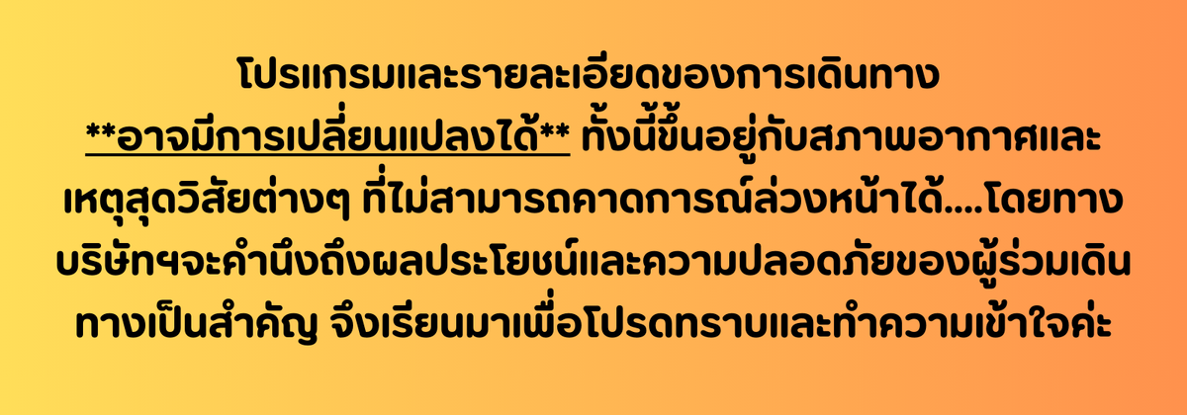

วันเดินทางและอัตราค่าบริการ
**ไม่มีราคาเด็ก** เด็กทารก 0-2ปี (Infant) จ่าย 7,500.-
กำหนดวันเดินทาง | ผู้ใหญ่/ท่าน
กำหนดวันเดินทาง | พักห้องละ  2-3 ท่าน | พักเดี่ยว | JOIN LAND
15 – 19 กรกฎาคม 2569 | 21,888.- | 4,500.- | 7,900.-
22 - 26 กรกฎาคม 2569 | 21,888.- | 4,500.- | 7,900.-
28กรกฎาคม-01สิงหาคม 2569 | 21,888.- | 4,500.- | 7,900.-
02 – 06 กันยายน 2569 | 22,888.- | 4,500.- | 7,900.-
09 - 13 กันยายน 2569 | 22,888.- | 4,500.- | 7,900.-
16 - 20 กันยายน 2569 | 22,888.- | 4,500.- | 7,900.-
23 - 27 กันยายน 2569 | 22,888.- | 4,500.- | 7,900.-

